AXE 3 : musées, sites, parcours.

Description / Informations pratiques
Renseignements pratiques :
Nom du musée, du site, du parcours : Plaque de mémoire dans une maison à Worms (Palatinat, Allemagne) – Gedenktafel an einem Haus in Worms/Pfalz/Deutschland
Adresse / localisation Worms, Centre ville, Innenstadt

Horaire
Contact
Site Web

Description du contenu :
Ex. pour un musée : importance de la salle ou des salles consacrées à la 1ère guerre, aspects abordés, documents / objets présentés, etc.
Ex. pour un parcours : lieux visités (cimetières, monuments aux morts, lieux de combat, etc.), parcours en voiture/ autocar, pédestre, temps nécessaire, etc.

Plaque mémorative pour le compositeur allemand Rudi Stephan (voir sa biographie en bas – Wikipedia), tombé à l’âge de 28 ans en Gallicie (front de l’est autrichien allemand / russe) en 1915
Gedenktafel für den jungen Komponisten Rudi Stephan, der an der deutsch – österreichisch-ungarischen Front gegen Russland

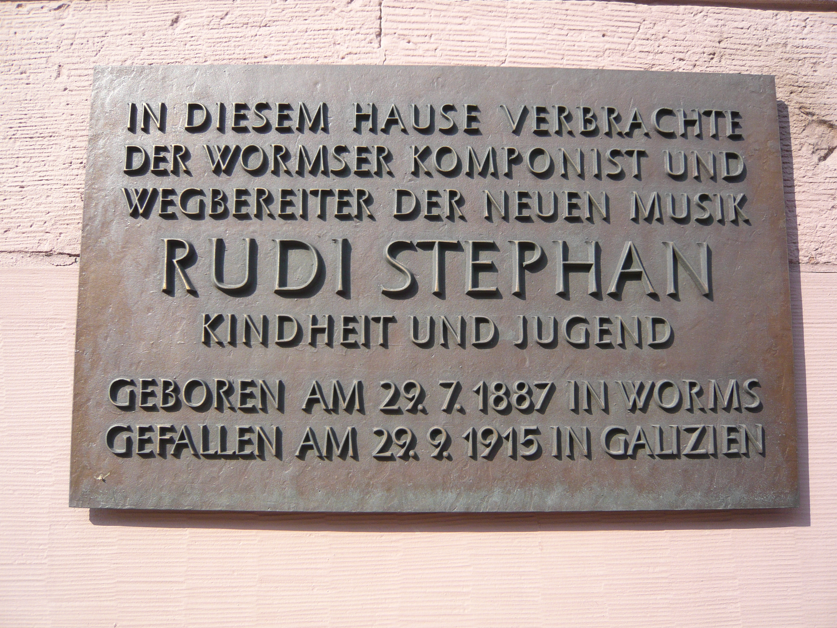

http://www.rsg.biz-worms.de/index.php?idcatside=1&sid=d92e07f57903e4120bae2010b8fd061c (Site de « Rudi-Stephan-Gymnasium, Worms)

Service pédagogique : oui / non
Si oui, quels sont les types de ressources proposées (dossier, fiches, visites guidées, publications…)
Wikipedia Deutschland http://de.wikipedia.org/wiki/Rudi_Stephan
Rudi Stephan (* 29. Juli 1887 in Worms; † 29. September 1915 bei Tarnopol, Galizien) war ein deutscher Komponist.
Stephan war Schüler von Bernhard Sekles und Rudolf Louis und wuchs in Worms als Sohn einer gutsituierten Juristenfamilie auf. Sein Großvater stammt aus dem rheinhessischen Heßloch. Rudi Stephan lebte später in München, wo er 1911 erste Kompositionen vorstellte. Er fiel im Alter von 28 Jahren im Ersten Weltkrieg.
Aufgrund seines frühen Todes konnte er nur wenige Werke vollenden. Er wurde aber schon zu Lebzeiten als einer der talentiertesten deutschen Komponisten seiner Generation angesehen. Bei einem Konzert in der Münchener Tonhalle, das durch einen umfangreichen finanziellen Zuschuss seines Vaters ermöglicht wurde, machte er am 16. Januar 1911 zum ersten Mal auf sich aufmerksam. Im Jahre 1915 erschien sein bedeutendstes und größtes Werk, die Oper Die ersten Menschen. Stephan war zu dieser Zeit bereits ein anerkannter Komponist, dessen Werke im Schott-Verlag verlegt wurden. Seine Musik steht auf der Schwelle zwischen Spätromantik und Moderne und bezieht sowohl tonale Tradition (Richard Wagner) als auch impressionistische Klänge und freitonale Entwicklungen, wie sie beim frühen Schönberg zu finden sind, mit ein.
Heute trägt seine ehemalige Schule in Worms den Namen Rudi-Stephan-Gymnasium.

Werke
- Musik für sieben Saiteninstrumente (2 Violinen, Viola, Cello, Kontrabaß, Harfe und Klavier; 1911)
- Musik für Orchester (1912)
- Liebeszauber. Ballade für Bariton und Orchester nach Friedrich Hebbel (1913)
- Musik für Geige und Orchester (1913)
- Up de eensame Hallig für tiefe Singstimme und Klavier (1914, hrsg. ca. 1920)
- 6 Gedichte für Singstimme und Klavier aus dem Liederzyklus „Ich will dir singen ein Hohelied“. (1913-14, hrsg. 1921)
- 7 Lieder für Singstimme und Klavier (1913-14, hrsg. 1936)
- 2 ernste Gesänge für Bariton und Klavier (1913-14, hrsg. 1940)
- Die ersten Menschen. Oper in zwei Aufzügen nach dem gleichnamigen "erotischen Mysterium" von Otto Borngräber (1914; Uraufführung postum 1. Juli 1920 in Frankfurt am Main; Dirigent: Ludwig Rottenberg)
- Groteske für Geige und Klavier (1911)
A voir / siehe auch:
Site / Webseite: „Künstler im Krieg / Des artistes pendant la guerre“: www. Dhm.de/lemo/html/wk1/kunst/index.html

Utilisation et intégration dans le cours d’histoire
Expérience personnelle :
Si vous avez visité le musée / le monument, si vous avez été sur le site, décrivez votre démarche pédagogique (démarche mise au point par vous-même, dossier pédagogique, questionnaire, visite guidée…)

- Einbringung dieses Beispel eines Künstlers /Intégration d’ un artiste / compositeur dans le contexte : Die Einstellung der europäischen Künstler zum Krieg / la position des artistes vis-à – vis de la Guerre ;
Das Schicksal von Künstlern im Krieg / Le destin d’artistes par la guerre (exemple /Beispiel August Macke, Franz Marc)

- Fächerübergreifende Arbeit mit dem Unterricht in Musik oder Kunst / intégration dans l’enseignement multidisciplinaire en musique et en éducation artistique
- Geopolitische Arbeiten / travaux géo-politique: Die Situation Galiziens / la situation de la Galicie

Intégration dans le cours
Comment avez-vous intégré cette activité dans vos cours consacrés à la guerre 14-18 ?
(point de départ, conclusion, utilisation en classe des informations recueillies, travail réalisé par les élèves, etc.)
Beispiel für die Beschreibung eines Einzelschicksals anhand einer Gedenktafel, Versuch, den Ort und die Umstände des Todes zu finden. Verbindung mit einer fächerübergreifenden Untersuchung über den Verlust von Kulturträgern durch den Ersten Weltkrieg (z.B. Franz Marc
„1915. Deutschland versuchte, Rußland zum Ausscheiden aus dem Krieg zu zwingen. Nach Abschluß harter Winterkämpfe in Masuren u. den Karpaten führte eine deutsch-österreichische Gegenoffensive zwischen Gorlice/Tarnow (2. 5. 1915) zum Durchbruch der russischen Front und zur Rückeroberung Galiziens und der Bukowina. In Fortsetzung der Offensive an der gesamten Front besetzten die deutschen Truppen Polen, Litauen und Kurland. Die russischen Armeen konnten sich im verlustreichen Rückzug der Einschließung entziehen. Auf der Linie Riga- Dünaburg- Pinsk- Czernowitz erstarrte Ende September 1915 die Front erneut im Stellungskrieg.“ ( http://www.jop-kriegskunst.de/1welt.htm)

Bilan de l’expérience
Points forts :

Points faibles :

Commentaires

